BÁO CÁO: THỰC HÀNH VIẾT PROMPT HIỆU QUẢ TRONG HỌC TẬP
I. THIẾT KẾ PROMPT CHO 3 TÁC VỤ HỌC TẬP
Tác vụ 1: Tóm tắt tài liệu học thuật/văn hóa
Chủ đề: Tóm tắt văn hóa làm việc "Ho-Ren-So" trong doanh nghiệp Nhật Bản.
- Prompt cơ bản: Tóm tắt văn hóa Hourensou của Nhật Bản.
- Prompt cải tiến: Hãy tóm tắt những điểm chính về văn hóa Hourensou trong công ty Nhật Bản. Nêu rõ định nghĩa của từng từ và tầm quan trọng của nó đối với công việc.
- Prompt nâng cao (Role prompting + Formatting): Đóng vai là một giảng viên dạy tiếng Nhật thương mại (Business Japanese). Hãy tóm tắt ngắn gọn khái niệm "Văn hóa Ho-Ren-So" cho sinh viên năm nhất. Yêu cầu:
  - Trình bày dưới dạng Bullet points.
  - Giải thích rõ ý nghĩa tiếng Việt và Kanji của 3 chữ: Hokoku, Renraku, Sodan.
  - Đưa ra một ví dụ thực tế ngắn gọn trong công sở cho mỗi hành động trên.
Tác vụ 2: Giải thích một khái niệm phức tạp
Chủ đề: Phân biệt cách sử dụng trợ từ "は" (wa) và "が" (ga).
- Prompt cơ bản: Giải thích cách dùng trợ từ wa và ga trong tiếng Nhật.
- Prompt cải tiến: Hãy phân biệt chi tiết cách sử dụng trợ từ "は" (wa) và "が" (ga) trong ngữ pháp tiếng Nhật cơ bản. Cung cấp quy tắc sử dụng và cho 3 ví dụ minh họa kèm nghĩa tiếng Việt.
- Prompt nâng cao (Chain-of-thought + Target Audience): Tôi là sinh viên mới học tiếng Nhật N5 và luôn nhầm lẫn "は" (wa) và "が" (ga). Hãy giải thích thật dễ hiểu theo các bước sau: Bước 1: Giải thích sự khác biệt cốt lõi nhất (nhấn mạnh chủ ngữ vs nhấn mạnh thông tin mới). Bước 2: Nêu 3 quy tắc phân biệt phổ biến nhất. Bước 3: Đưa ra 1 đoạn hội thoại ngắn (có romaji và dịch nghĩa) thể hiện rõ lúc nào dùng "は", lúc nào chuyển sang dùng "が".
Tác vụ 3: Tạo bộ câu hỏi ôn tập cho một chủ đề
Chủ đề: Ôn tập Ngữ pháp thể sai khiến bị động (Shieki Ukemi) - Trình độ N3.
- Prompt cơ bản: Tạo câu hỏi bài tập về thể sai khiến bị động tiếng Nhật.
- Prompt cải tiến: Tạo 5 câu hỏi trắc nghiệm (A, B, C, D) để ôn tập ngữ pháp thể bị động sai khiến (Shieki Ukemi) trong tiếng Nhật trình độ N3. Vui lòng cung cấp đáp án ở cuối.
- Prompt nâng cao (Few-shot examples + Detailed Constraints): Tôi đang chuẩn bị thi JLPT N3. Hãy đóng vai trò là một người ra đề thi và tạo một bài kiểm tra ngắn về "Thể bị động sai khiến" (Shieki Ukemi - させられる). Yêu cầu:
  - 3 câu hỏi trắc nghiệm điền từ vào chỗ trống.
  - 2 câu hỏi tự luận yêu cầu dịch từ tiếng Việt sang tiếng Nhật.
  - Cung cấp đáp án chi tiết và giải thích ngắn gọn tại sao các phương án khác lại sai. Ví dụ cấu trúc mong muốn: Câu 1: 子どもの頃、母に野菜を＿＿＿。 A. 食べさせた B. 食べさせられた C. 食べられた D. 食べていた Đáp án: B (Giải thích: Bị mẹ bắt ăn...)

II. So sánh kết quả
Ví dụ tác vụ 3:
- Prompt cơ bản
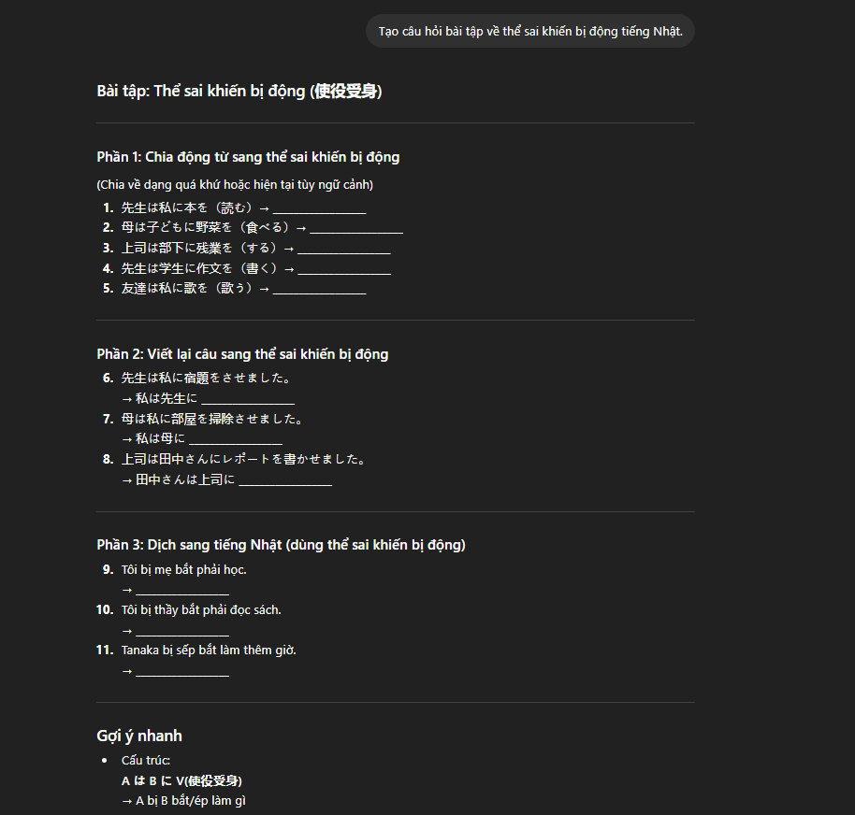

Kết luận: Trả về vài câu hỏi ngẫu nhiên, không rõ format thi JLPT, không có giải thích.
- Prompt cải tiến

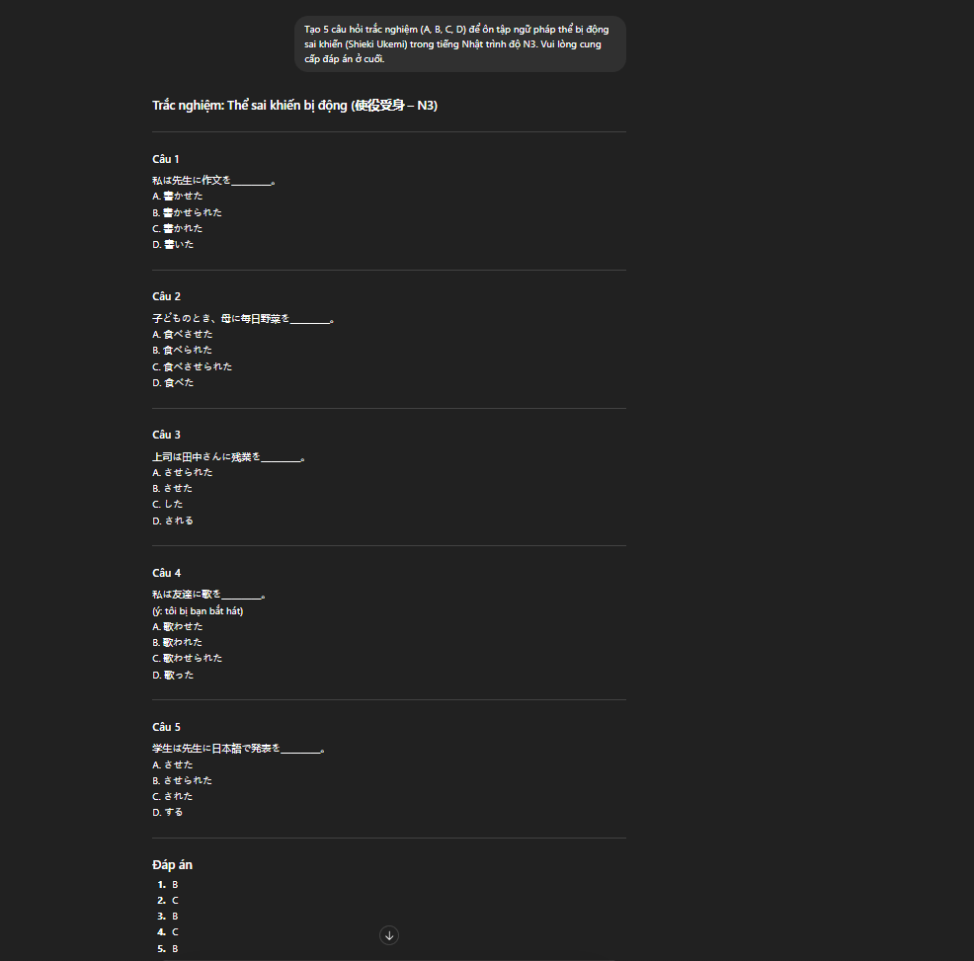

Kết luận: Form trắc nghiệm rõ ràng, đúng trình độ N3, nhưng chỉ có đáp án (A,B,C,D) mà không giải thích lý do sai.
- Prompt nâng cao:
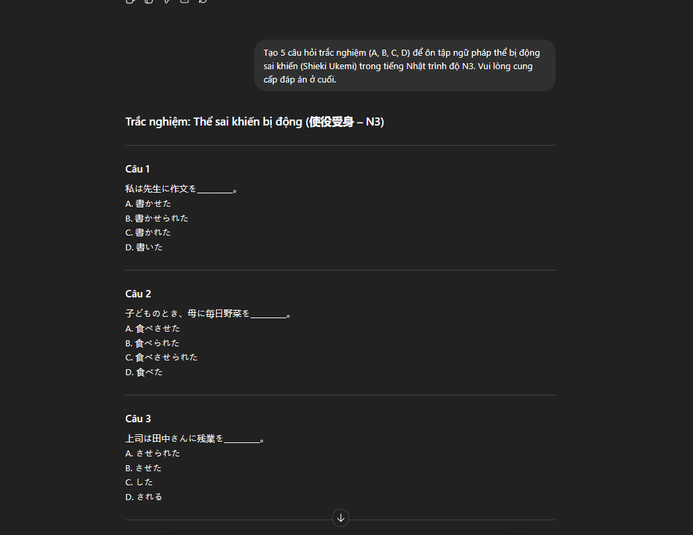
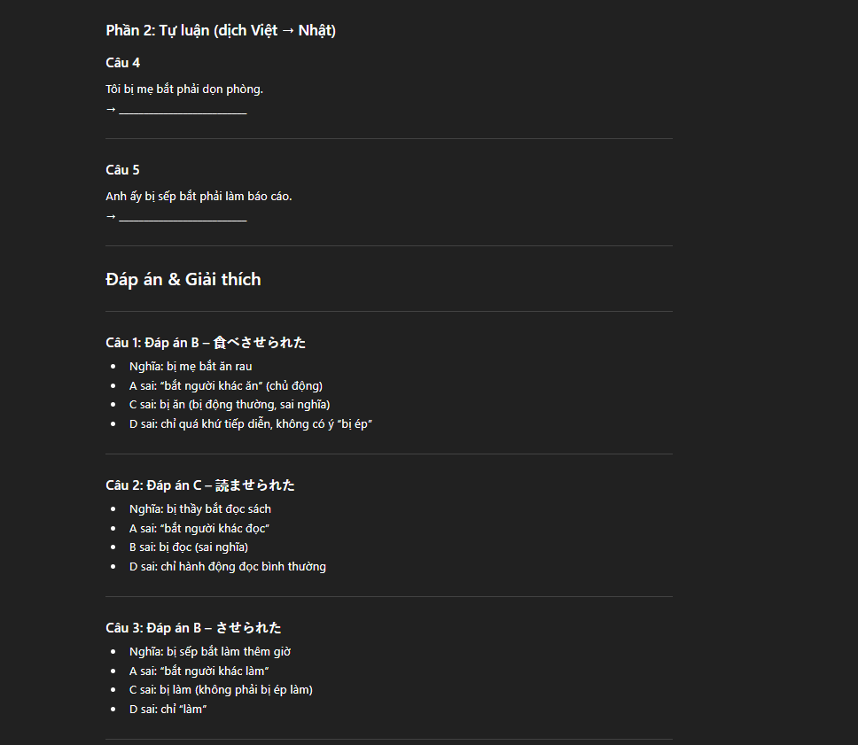
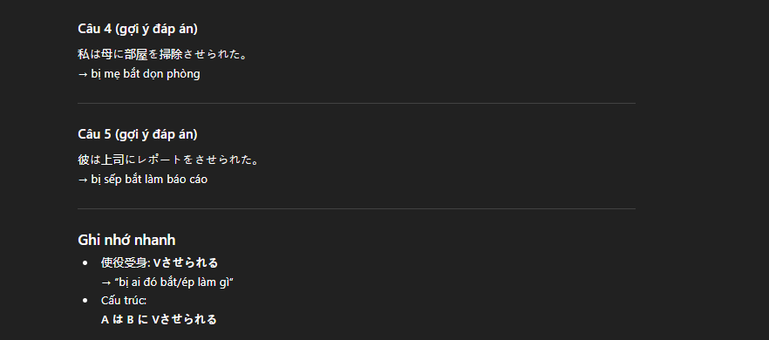
Kết luận: Đề bài đa dạng (trắc nghiệm + tự luận). Cấu trúc giống hệt đề thi JLPT N3. Đặc biệt phần giải thích lỗi sai giúp ôn tập lại kiến thức rất sâu.

III. Bảng so sánh kết quả sau khi thực hiện
Tác vụ |  | Kết quả Prompt Cơ bản | Kết quả Prompt Cải tiến | Kết quả Prompt Nâng cao
1. Tóm tắt |  | AI trả về một đoạn văn bản dài, chung chung, đôi khi dùng từ ngữ khó hiểu, không có cấu trúc rõ ràng. | AI chia thành các đoạn văn nhỏ có định nghĩa và tầm quan trọng, dễ đọc hơn nhưng vẫn thiếu tính ứng dụng thực tế. | AI đóng đúng vai, trình bày dạng bullet points rất khoa học. Có giải thích rõ Kanji và ví dụ công sở cực kỳ sát thực tế cho sinh viên.
2. Giải thích |  | Liệt kê lý thuyết khô khan, ví dụ nghèo nàn, người mới học đọc xong vẫn thấy bối rối. | Đưa ra được quy tắc rõ ràng hơn, có ví dụ tiếng Việt đối chiếu giúp dễ hình dung. | Giải thích theo từng bước (Chain-of-thought) logic. Đoạn hội thoại tình huống giúp hiểu rõ bản chất ngữ cảnh sử dụng (thông tin cũ/mới).
3. Tạo bài tập |  | Trả về vài câu hỏi ngẫu nhiên, không rõ format thi JLPT, không có giải thích. | Form trắc nghiệm rõ ràng, đúng trình độ N3, nhưng chỉ có đáp án (A,B,C,D) mà không giải thích lý do sai. | Đề bài đa dạng (trắc nghiệm + tự luận). Cấu trúc giống hệt đề thi JLPT N3. Đặc biệt phần giải thích lỗi sai giúp ôn tập lại kiến thức rất sâu.

Phân tích lý do sự khác biệt về hiệu quả
- Prompt cơ bản thiếu bối cảnh (Context): AI phải tự đoán ý định của người dùng, dẫn đến kết quả trả về mang tính bách khoa toàn thư, quá hàn lâm hoặc quá chung chung, không phục vụ đúng mục đích học tập cá nhân.
- Prompt cải tiến hiệu quả nhờ Giới hạn và Định dạng (Constraints & Format): Khi thêm các chỉ thị như "dưới dạng gạch đầu dòng", "gồm 10 câu trắc nghiệm", hoặc "kèm phiên âm romaji", AI bị thu hẹp không gian tìm kiếm và bắt buộc phải cấu trúc lại thông tin theo đúng yêu cầu, giúp kết quả có tính ứng dụng cao hơn.
- Prompt nâng cao vượt trội nhờ kỹ thuật điều hướng AI:
  - Role-prompting (Đóng vai): Giúp AI thiết lập văn phong và mức độ chuyên sâu phù hợp (ví dụ: giọng điệu giảng viên Kinh tế chính trị sẽ khác với người dùng thông thường).
  - Chain-of-Thought (Tư duy từng bước): Ép AI chia nhỏ luồng suy nghĩ. Kỹ thuật này đặc biệt hữu ích khi giải thích các khái niệm trừu tượng (như ngữ pháp tiếng Nhật), giúp người học dễ dàng theo dõi mạch logic của vấn đề.
  - Few-shot prompting (Cung cấp ví dụ): Đây là phương pháp hiệu quả nhất để kiểm soát định dạng đầu ra. Bằng cách cho AI thấy "khuôn mẫu", kết quả trả về sẽ chính xác 100% về mặt trình bày (như format đề thi JLPT).

IV. Tổng hợp nguyên tắc và mẹo viết prompt dựa trên kết quả thử nghiệm
- Để xây dựng các câu lệnh hiệu quả, có thể tiếp cận AI như một cộng sự cần được hướng dẫn rõ ràng và có hệ thống. Yếu tố then chốt đầu tiên là tính cụ thể: thay vì đưa ra yêu cầu chung chung, nên áp dụng cấu trúc gồm vai trò – nhiệm vụ – bối cảnh nhằm định hướng chính xác đầu ra.
- Để nâng cao độ chính xác, một phương pháp hữu hiệu là cung cấp ví dụ mẫu, giúp AI tái tạo đúng định dạng và cách trình bày mong muốn. Đối với các vấn đề phức tạp, việc áp dụng chiến lược “chia để trị”, yêu cầu AI xử lý từng bước, sẽ giúp đảm bảo tính logic và mạch lạc. Cuối cùng, quá trình xây dựng prompt cần được xem là một hoạt động tương tác liên tục, thông qua việc thử nghiệm và điều chỉnh để tối ưu hóa kết quả.

